ESCOLA BÁSICA E SECUNDÁRIA C/PE DA CALHETA
Física e Química A – 10.º Ano

Ficha de trabalho de iniciação F1.1 – n.º 3
Nome: ____________________________________________________________ N.º: _____ Turma: _____

Unidade 1: Energia e sua conservação. / 1.1. Energia e movimentos.
1.1.6. Forças conservativas e não conservativas.
1.1.7. Trabalho do peso, variação da energia potencial gravítica e energia potencial gravítica.
1.1.8. Energia mecânica, forças conservativas e conservação da energia mecânica.

1.1.6. Forças conservativas e não conservativas.

- Se uma força é conservativa, o seu trabalho depende:
  - Da trajetória entre os pontos inicial e final.
  - Dos pontos inicial e final da trajetória e da forma da trajetória entre eles.
  - Da velocidade do corpo entre os pontos inicial e final da trajetória.
  - Dos pontos inicial e final da trajetória, mas não da forma da trajetória entre eles.

1.1.7. Trabalho do peso, variação da energia potencial gravítica e energia potencial gravítica.

- Uma pessoa de 50 kg sobe cinco lanços de escadas. Percorre 20 cm na horizontal e 10 cm na vertical em cada lanço. Considere a pessoa redutível ao seu centro de massa.
  - Qual é o trabalho do peso?
  - Que variação ocorreu na energia potencial gravítica do sistema pessoa + Terra.

- O monte Evereste está a 8,85 km acima do nível médio da água do mar. Um montanhista de 70 kg encontra-se na cidade à altitude de 2000 m e sobe até ao cume do monte. Determine o trabalho do seu peso em MJ.

- Quando um corpo está sujeito apenas à ação de forças conservativas:
  - A energia cinética mantém-se constante.
  - A energia potencial gravítica mantém-se constante.
  - A energia potencial gravítica e a energia cinética podem variar, mas a sua soma mantém-se constante.
  - A energia potencial gravítica e a energia cinética podem variar assim como a sua soma.

1.1.8. Energia mecânica, forças conservativas e conservação da energia mecânica.

- Uma esfera, em queda, está apenas sob a ação do seu peso. Ao passar num ponto A tem 50 J de energia cinética e, ao passar num ponto B, a energia cinética passa a ser 200 J. Considere a esfera redutível ao seu centro de massa. A variação de energia cinética é:
  - 150 J e igual à variação de energia potencial gravítica do sistema esfera + Terra.
  - – 150 J e igual à variação de energia potencial gravítica do sistema esfera + Terra.
  - – 150 J e igual ao simétrico da variação de energia potencial gravítica do sistema esfera + Terra.
  - 150 J e igual ao simétrico da variação de energia potencial gravítica do sistema esfera + Terra.

- Um berlinde de 100 g é deixado cair de um andar que está 8,00 m acima da rua. A resistência do ar é desprezável. Considere o berlinde redutível ao seu centro de massa.
  - Que trabalho realizou o peso do berlinde durante a queda?
  - Calcule o módulo da velocidade do berlinde quando se encontra a 5,00 m acima da rua.
  - Se tivesse sido atirado da mesma altura com velocidade de módulo 3,00 m s⁻¹, que energia cinética teria ao chegar ao solo?

- Um guarda-redes recebe uma bola, a 2,0 m de altura que tinha partido do solo com uma velocidade de módulo 10 m/s.
Qual é o módulo da velocidade com que a bola chega a si?
Desprezam-se todas as forças dissipativas.
Considere a bola redutível ao seu centro de massa.

- Uma bola de massa m é deixada cair de um andar de um prédio de altura h. A resistência do ar é desprezável. Considere a esfera redutível ao seu centro de massa. A energia cinética da bola quando está a um terço da altura inicial é dada por:

- $\frac{1}{3}mgh$
- $\frac{2}{3}mgh$
- $3 mgh$
- $\frac{3}{2}mgh$

- Um trenó com dois ocupantes, cuja massa total é m, escorrega sobre uma rampa gelada, numa trajetória curvilínea, partindo com uma velocidade de módulo v₀ de uma dada posição. Considere o conjunto redutível ao seu centro de massa e desprezáveis as forças dissipativas. Após um certo percurso o desnível entre a posição inicial e final é h.
  - Qual é a expressão que representa o trabalho realizado pelo peso do conjunto na trajetória curvilínea? Justifique.
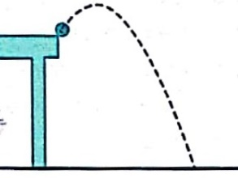
  - Após esse percurso o módulo da velocidade do conjunto é dada por:

- $\sqrt{v_{0}^{2}-2gh}$
- $\sqrt{v_{0}^{2}+2gh}$
- $\sqrt{2v_{0}^{2}+gh}$
- $\sqrt{2v_{0}^{2}-gh}$

- Uma pequena bola de 50 g é lançada obliquamente de uma mesa de 80 cm de altura, como mostra na figura (que não está à escala). A bola atinge uma altura de 1,30 m (medida desde o chão) com velocidade de módulo 6,0 m s⁻¹. Despreza-se todas as forças dissipativas. Considere a bola redutível ao seu centro de massa. Determine o módulo da velocidade:
  - Quando é lançada.
  - Quando volta a passar pelo nível da mesa.
  - Quando chega ao solo.

- Uma pequena bola é lançada verticalmente com velocidade inicial de módulo v₀. A resistência do ar é desprezável. Considere a bola redutível ao seu centro de massa. Mostre que a expressão que permite saber a altura, a que está a bola, quando esta tem metade da velocidade inicial é:
$$h_{B}=\frac{3{{ v}_{0}}^{2}}{8 g}$$
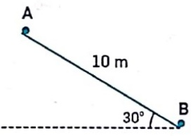
- Um esquiador dá um salto no ar. Abandona a pista numa posição A, com velocidade de módulo 72 km h⁻¹, e retoma-a na posição B a 10 m de A (ver a figura).
Qual é o módulo da sua velocidade quando aterra na pista?
Despreze as forças dissipativas e considere o movimento do centro de massa do esquiador.

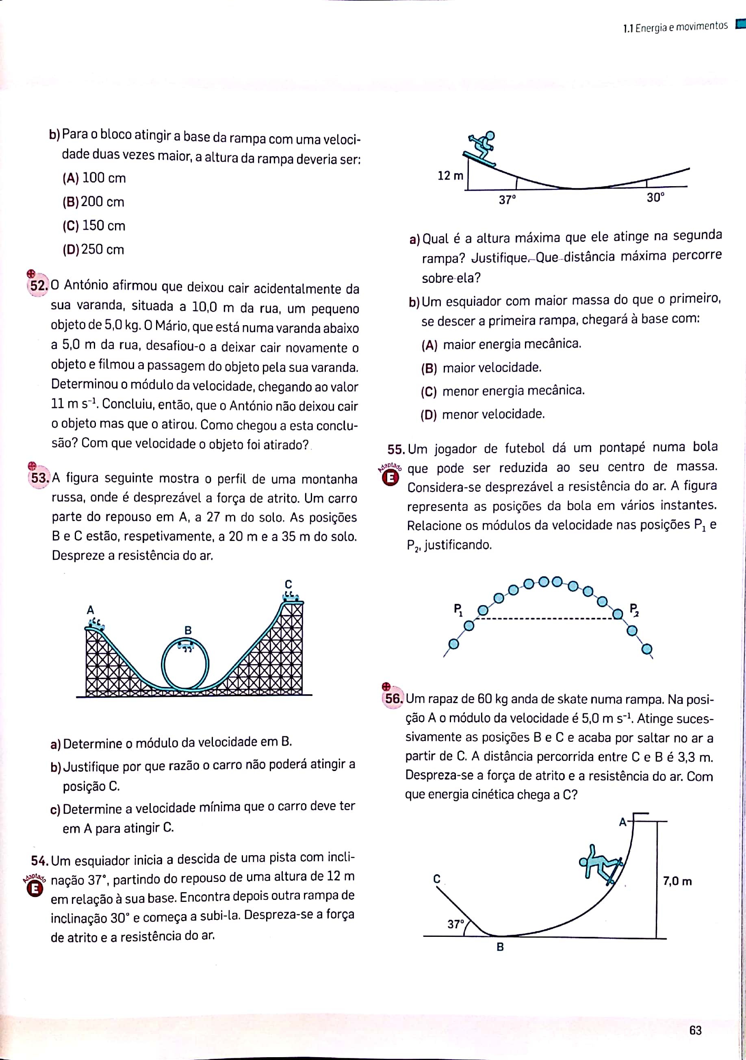
- A figura seguinte mostra o perfil de uma montanha-russa, onde é desprezável a força de atrito. Um carro parte do repouso em A, a 27 m do solo. As posições B e C estão, respetivamente, a 20 m e a 35 m do solo. Despreze a resistência do ar.
  - Determine o módulo da velocidade em B.
  - Determine a velocidade mínima que o carro deve ter em A para atingir C (com velocidade zero).

- Um rapaz de 60 kg anda de skate numa rampa. Na posição A o módulo da velocidade é 5,0 m/s. Atinge sucessivamente as posições B e C e acaba por saltar no ar a partir de C. A distância percorrida entre C e B é 3,3 m. Despreza-se a força de atrito e a resistência do ar.
Com que energia cinética chega a C?

